ESCUCHANDO A NUESTROS ALUMNOS

OPINIONES Y PERCEPCIONES DE LOS ALUMNOS DE LA CARRERA DE LIC. EN ADMINISTRACIÓN
(FCE | UNLP)

30 Congreso Nacional de ADENAG | Área temática 2
“Administrar desde el Sentir y el Pensar”

La Plata, 22 y 23 de Mayo de 2014
Facultad de Ciencias Económicas
Universidad Nacional de La Plata

Autores
Lic. Elena Saccone | elenasaccone@estudiosaccone.com.ar
Lic. Martín Fernández Molina | m.fernandezmolina@econo.unlp.edu.ar
Lic. María Florencia Mennucci | florencia.mennucci@econo.unlp.edu.ar

Resumen

La calidad de la educación superior consiste en desarrollar las capacidades del estudiante para avanzar en su propia transformación y asumir un compromiso social. En la búsqueda continua de la calidad educativa, es necesario e importante desarrollar estudios que contemplen la visión del alumno.
Con esta premisa, el Departamento de Ciencias Administrativas de la FCE de la UNLP se propuso realizar un sondeo a fin de generar información útil para la gestión de las cátedras. El presente trabajo expone los resultados obtenidos a partir del relevamiento de opiniones y percepciones de los alumnos de la carrera de Licenciatura en Administración sobre cuestiones relativas a las metodologías de enseñanza-aprendizaje y a la calidad educativa en general.
Los resultados obtenidos revelan que estamos frente a universitarios con múltiples intereses y actividades, con un estilo de aprendizaje práctico, que demandan clases más dinámicas y con expectativas de una formación más cercana a lo que será su vida profesional.

Palabras clave: educación – calidad – alumnos – encuesta - opiniones
Escuchando a nuestros alumnos
Opiniones y percepciones de los alumnos de la carrera de Lic. en Administración
(FCE | UNLP)

“La meta principal de la educación es crear hombres que sean capaces de hacer cosas nuevas no simplemente de repetir lo que otras generaciones han hecho; hombres que sean creativos, inventores y descubridores. La segunda meta de la educación es la de formar mentes que sean críticas, que puedan verificar y no aceptar todo lo que se les ofrece.”
Jean Piaget

Objetivos
La encuesta se diseñó con el objetivo de caracterizar a los estudiantes del ciclo profesional () de la carrera de Licenciatura en Administración de la UNLP, y conocer sus opiniones sobre distintos aspectos vinculados a la enseñanza.
A partir de los resultados obtenidos se elaboró el informe “Indicadores para la Enseñanza” que se compartió con todo el cuerpo docente del Departamento de Ciencias Administrativas, propiciando espacios de reflexión y debate.

Metodología
La encuesta se llevó a cabo interviniendo en las clases prácticas de las cursadas del primer semestre del 2013, de materias dependientes del Departamento de Ciencias Administrativas. Se encuestaron un total de 237 alumnos (70% de la población objetivo) mediante cuestionarios autoadministrados y de forma anónima.
El 43% fueron alumnos de 3er año de la carrera, el 27% se encontraban cursando 4to año, y el 30% restante, materias de 5to año.

Encuesta a Alumnos del Ciclo Profesional de la Carrera Licenciatura en Administración | Facultad de Ciencias Económicas de la UNLP

“Es necesario desarrollar una pedagogía de la pregunta. Siempre estamos escuchando una pedagogía de la respuesta. Los profesores contestan a preguntas que los alumnos no han hecho.”
Paulo Freire

Encuesta
La encuesta cuenta con 5 secciones:
- Descripción y caracterización de los alumnos: Información general; Condición laboral; Actividades; Desempeño académico.
- Valoración de los alumnos sobre el dictado de clases: Metodologías de enseñanza en clases teóricas y prácticas; Metodología de evaluación y gestión de las cursadas.
- Autoevaluación de los alumnos de su desempeño como estudiantes: Aspectos en los que se identifican con mayores y menores aptitudes y actitudes.
Los resultados obtenidos se exponen a continuación.

Descripción y caracterización de los alumnos
Características sociodemográficas
- El 80% de los alumnos tiene entre 20 y 24 años
- Es una carrera heterogénea casi por partes iguales (53% femenino y 47% masculino).
- El 40% de los alumnos es proveniente del interior del país y un 3% del exterior. Cabe destacar que muchos de ellos optaron por la UNLP frente a otras Universidades más cercanas a su lugar de procedencia (tales como la UBA –Bs. As.-, la UnAM –Misiones-, la U. del Comahue –Neuquén-, entre otras)
- El 88% del alumnado encuestado realiza otra actividad () además de estudiar. Ver cuadro I (ANEXO)

Condición laboral
- El 36% de los alumnos desarrolla una actividad laboral, siendo la mayor proporción de alumnos que trabajan aquellos que se encuentran cursando materias de 5to año de la carrera (el 56%)
- El 76% de los alumnos que trabajan se emplea menos de 30 hs./semana (6 hs. diarias)
- Más de la mitad (58%) se encuentra trabajando en el sector privado, mientras que el 34% trabaja en el sector público. El 8% restante realiza tareas en el 3er Sector o actividades independientes como por ejemplo, docencia de alguna disciplina artística.
- La mayor cantidad de alumnos se encuentran trabajando en áreas de Finanzas, Contabilidad, y Administración (34%), y en puestos administrativos (42%).
- El 22% consiguió su trabajo a través de la Oficina de inserción laboral FCE, mientras que el 60% obtuvo su trabajo por recomendación o por oportunidades que se le presentaron.
- El 48% de los alumnos empleados tiene una carga laboral de entre 20 y 30 horas por semana.
- El 76% de los alumnos empleados encuentra relación de su trabajo con la carrera. Quienes no lo consideran así, manifiestan en su mayoría que su principal motivación laboral es la independencia económica.
- El 66% encuentran bastante o muy dificultoso combinar el estudio con el trabajo, principalmente por la administración del tiempo entre ambas tareas.
Ver cuadro II (ANEXO)

Desempeño académico
- En cuanto al tiempo dedicado al estudio, fuera del horario de cursada, el 66% de los alumnos manifiesta dedicarle entre 6 y 15 horas semanales, presentando una mayor dedicación en los alumnos de 4to año.
Sin embargo, se destaca en particular que los alumnos que no trabajan, tienen una mayor dedicación al estudio en 5to año.
- El 76% de los alumnos encuestados cursa entre dos y tres materias en el primer semestre (momento en que se tomó la muestra).
- Considerando la relación entre el año de cursada actual y el año de ingreso, se observa que el 40% del total de alumnos se encuentra retrasado en la carrera en dos años o más.
La cantidad de quienes se encuentran “al día”, es decir sin retraso, disminuye en un 30% a medida que los alumnos avanzan en la carrera, de 3er año a 5to año. En consecuencia, en 5to año el 50% de los alumnos tienen un retraso de más de dos años desde el inicio de su carrera. Esta situación se acentúa, en el caso de los alumnos que trabajan (en promedio, el 63% se retrasa por más de dos años).
Ver cuadro III (ANEXO)

Síntesis
A modo de resumen, se puede caracterizar a los alumnos de la carrera de Licenciatura en Administración de la UNLP, como jóvenes menores de 25 años que reparten su tiempo entre varias actividades. Más de la mitad se encuentra trabajando, con una dedicación menor a 30hs semanales en su mayoría, y manifiestan dificultad para administrar el tiempo que les demanda trabajar y estudiar a la vez.
Un aspecto destacable es que en promedio el 40% de los alumnos lleva 2 o más años de retraso (más del 60%, en el caso de quienes trabajan). Cabe mencionar que la duración contemplada en el Plan de Estudios vigente de la carrera es de 5 años, y la duración promedio real de la carrera de Lic. en Administración es de 8.51 años ().

Valoración de los alumnos sobre el dictado de clases
Se relevaron las opiniones de los alumnos respecto a las metodologías de enseñanza y de evaluación para las clases teóricas y prácticas de las materias de la carrera.
En esta sección, se presentó a los alumnos una lista de aspectos a considerar para cada caso, donde debían indicar los cinco aspectos más valorados por ellos y asimismo, si éstos han sido observados en las clases a las que han asistido.

Opiniones acerca de las clases teóricas
La lista de aspectos a considerar en cuanto a la metodología de enseñanza de las clases teóricas fueron:

- Claridad en la exposición.
- Dinamismo de la clase
- Que despierte entusiasmo/motive
- Formación, experiencia profesional del Profesor en el campo de la materia
- Conocimiento del tema / Ejemplos utilizados
- Bibliografía variada
- Que los alumnos puedan participar
- Predisposición de los docentes a recibir consultas.
- Soporte audiovisual (presentaciones, videos, imágenes)
- Puntualidad

A partir de los resultados obtenidos, se observa que los aspectos más valorados por los alumnos en cuanto al desarrollo de las clases teóricas son: en primer lugar, la claridad en la exposición; luego el dinamismo de la clase, y en tercer lugar, que despierte entusiasmo y motive.
También resultaron destacados en cuarto, quinto y sexto lugar, aspectos como la formación y experiencia profesional de los docentes, y el conocimiento en el tema y ejemplos utilizados en clase respectivamente.
Al consultarles si consideran que dichos aspectos se perciben en las teorías a las que han asistido, la mayoría de los alumnos destaca que en general las clases no son dinámicas, así como tampoco motivantes o que les despierte entusiasmo. Los otros aspectos valorados sin embargo, sí son observados en gran parte de las materias.

Por otra parte, el 88% de los alumnos considera que el dictado de las clases teóricas de las materias sigue las temáticas contempladas en los programas correspondientes. No obstante, un 37% opina que la bibliografía no es variada ni actualizada, y el 49% opina que al utilizar pocos ejemplos y existir poca relación o coordinación con las clases prácticas, se dificulta la comprensión de los conceptos teóricos impartidos.

Opiniones acerca de las clases prácticas
La lista de aspectos a considerar en cuanto a la metodología de enseñanza de las clases prácticas fueron:

- Dinamismo de la clase
- Conocimiento del tema
- Utilización de metodología de casos
- Facilidad / comprensión del TP
- Trabajo en equipo / dinámicas grupales
- Trabajos con organizaciones reales (trabajos de campo)
- Exposiciones de los alumnos frente a sus compañeros
- Que los alumnos puedan participar
- Devolución de los docentes (feedback)
- Soporte audiovisual (presentaciones, videos, imágenes)
- Manejo de los tiempos

En cuanto a las clases prácticas, los aspectos que más valoran los alumnos en el desarrollo de las mismas son: en primer lugar, el dinamismo de la clase, en segundo lugar, los trabajos con organizaciones reales, y en tercer lugar, la facilidad y comprensión de los trabajos prácticos. Otros aspectos también considerados importantes son el conocimiento de los temas de los docentes, y las dinámicas grupales y los trabajos en equipos.
Existen opiniones divididas respecto al dinamismo de las clases prácticas; hay alumnos que opinan que sí son dinámicas, y quienes por el contrario consideran que muy pocas realmente lo son. Se observa que según la visión del alumno, los trabajos prácticos no presentan grandes dificultades, y que los docentes conocen la temática.
Se destaca que el 85% de los alumnos opina que los trabajos con organizaciones reales, valorados en 2do lugar, no se aplican en la mayoría de las clases prácticas.

Ver cuadro IV (ANEXO)

Opiniones acerca de las metodologías de evaluación y gestión de las cursadas
La lista de aspectos a considerar en cuanto a la metodología de evaluación y gestión de las cursadas fueron:

- Evaluaciones escritas (parciales)
- Evaluaciones orales (parciales)
- Multiple Choice
- Más de dos parciales
- Test de lectura
- Participación en clase
- Coloquio / examen final integrador de la materia
- Trabajo de investigación / de campo
- Exposición grupal oral

La mayoría de los alumnos considera que las evaluaciones escritas, los trabajos de investigación o trabajos de campo y las instancias de coloquio o examen final integrador, son las metodologías más adecuadas para la evaluación del conocimiento aprendido (en dicho orden). Asimismo, las evaluaciones orales, test de lectura y multiple choice son también muy valoradas.
Profundizando en los motivos, los alumnos destacan que las evaluaciones escritas les resultan más “cómodas y prácticas”; los trabajos de campo son valorados porque consideran que es una forma de aproximarse a la realidad laboral; y los coloquios los ayudan a integrar y relacionar todos los contenidos de la materia.
Sin embargo, al consultarles si dichas metodologías son observadas en las materias que han cursado, la gran mayoría de los alumnos considera que las mismas no se practican en las asignaturas de la carrera. Las metodologías que sí se evidencian en la mayoría de las clases son las evaluaciones escritas y el examen integrador o coloquio.

Al consultarles por otros aspectos relativos al desarrollo de las cursadas, los alumnos manifestaron valorar las entregas de notas a tiempo, las clases de consulta, y la claridad en las pautas de aprobación; aspectos no siempre observados en las materias que han cursado.

Síntesis
Los alumnos demandan, tanto en las clases teóricas como las prácticas, principalmente mayor dinamismo, mayor ejemplificación con la actividad laboral y casos con organizaciones reales (en las clases prácticas), así como también mayor tiempo dedicado a una explicación más profunda y detenida, y propiciar espacios de consultas y debates.
La valoración acerca del conocimiento y capacitación de los profesores es positiva, también la claridad de explicación, pero no así la dinámica de clase.
Los tipos de evaluaciones preferidos por los alumnos, además de las evaluaciones escritas (por su practicidad y costumbre), son las que ayudan a desarrollar aptitudes para el desempeño laboral futuro o presente, como son los trabajos de investigación, las evaluaciones orales y los coloquios integradores. Métodos evaluativos que escasas veces se utilizan, según sus comentarios.

Autoevaluación de los alumnos
En la encuesta realizada, se les solicitó a los alumnos que realicen una autoevaluación de su desempeño como estudiantes de la carrera, calificando cada aptitud y actitud presentada en una escala del 1 al 10.
Se destacaron los siguientes resultados como los más críticos según hayan presentado mayor proporción de calificaciones elevadas, medias (o muy polarizadas), o bajas.

Aspectos en los que se identificaron con mayores aptitudes / actitudes:
- Organización y planificación del estudio
- Facilidad para expresarse por escrito
- Interés por las materias en general
Aspectos con opiniones divididas:
- Dominio de ansiedad / miedo ante el examen
- Profundización y análisis de los temas
- Facilidad para expresarse oralmente
Aspectos en los que se identificaron con menores aptitudes / actitudes:
- Participación en clase
- Seguimiento de las lecturas de temas dados en clase

Ver cuadro V (ANEXO)

Síntesis
Los alumnos manifiestan tener interés y dedicación por las materias, no obstante no se sienten capacitados o motivados para participar en la clase o realizar el seguimiento de las lecturas de los temas dados en clase.

Conclusiones

Hoy los alumnos universitarios en su gran mayoría corresponden a la llamada “Generación Y”. Ellos poseen determinados rasgos que los caracterizan: son amantes del cambio, impacientes, eficientes, valoran las relaciones humanas, innovadores, espontáneos, justicieros, resilientes, tolerantes, escépticos ().
En el ámbito universitario estos rasgos característicos se ven en parte reflejados en los resultados obtenidos en la encuesta realizada. A partir de ellos, podemos concluir que como docentes de Administración nos encontramos frente a estudiantes que:
- Comparten el desarrollo de su carrera con otras actividades (incluso realizan varias de ellas en simultáneo): trabajan, realizan deportes, actividades artísticas, voluntariados, por lo que su desempeño académico evidencia un ritmo más lento y el valor del tiempo cobra mayor importancia.
- Dedican entre 6 y 15 horas semanales al estudio fuera del horario de cursada, por lo que resulta relevante la coordinación entre las asignaturas de un mismo semestre para la asignación de actividades y trabajos fuera del aula.
- Reconocen y valoran la formación y conocimientos de los docentes a cargo de las materias. Sin embargo sus expectativas respecto a clases más dinámicas y que los motiven a participar no son satisfechas en el desarrollo de la mayoría de las cursadas, por lo que el interés en las mismas se ve afectado.
- Poseen un estilo de aprendizaje práctico, buscando contenidos con mayor aplicación a la realidad mediante actividades vivenciales y trabajos prácticos asociados a casos reales. Esto no lo ven reflejado en las metodologías de enseñanza aplicadas en las clases.
Finalmente, se observa que muchas de las expectativas no cubiertas por los docentes se corresponden con la autoevaluación de los alumnos, donde los aspectos identificados como los de menor actitud o aptitud son la participación en clase y el seguimiento de las lecturas. Como docentes debemos pensar de qué forma estos aspectos podrían ser contrarrestados, especialmente contemplando los comentarios de los alumnos relativos a la preferencia de otros medios de evaluación y a clases más participativas.

ANEXO

Cuadro I | Actividades de los alumnos
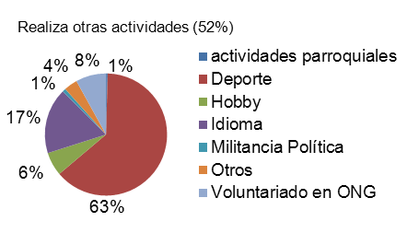

Cuadro II | Condición laboral.

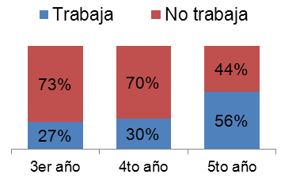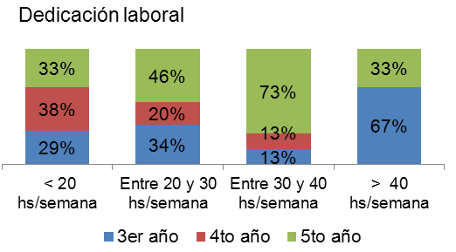

¿Qué tareas realizan?

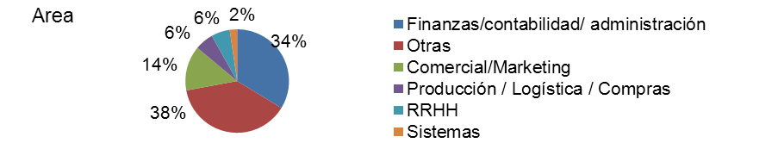

Cuadro III | Desempeño académico.

¿Cuántas horas semanales le dedican al estudio? (fuera del horario de cursada)

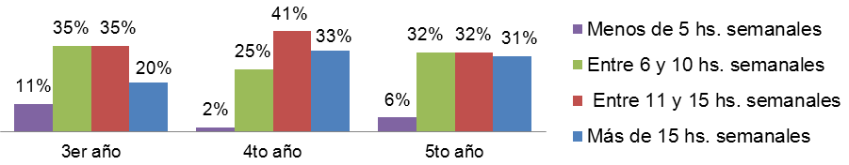

¿Cuántas materias cursan en el primer semestre?

Tiempo de desarrollo de la carrera

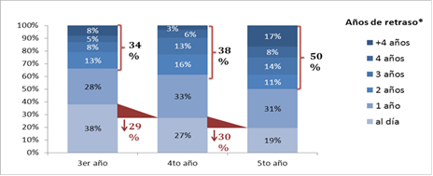

*Se considera “años de retraso” a la relación entre el año de cursada actual y año de ingreso.

Cuadro IV | Opiniones de los alumnos

¿Cuáles son los aspectos más valorados por los alumnos?
(los 5 aspectos más importantes)

Clases teóricas Clases Prácticas
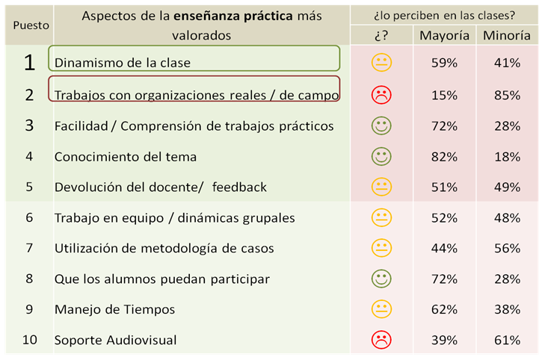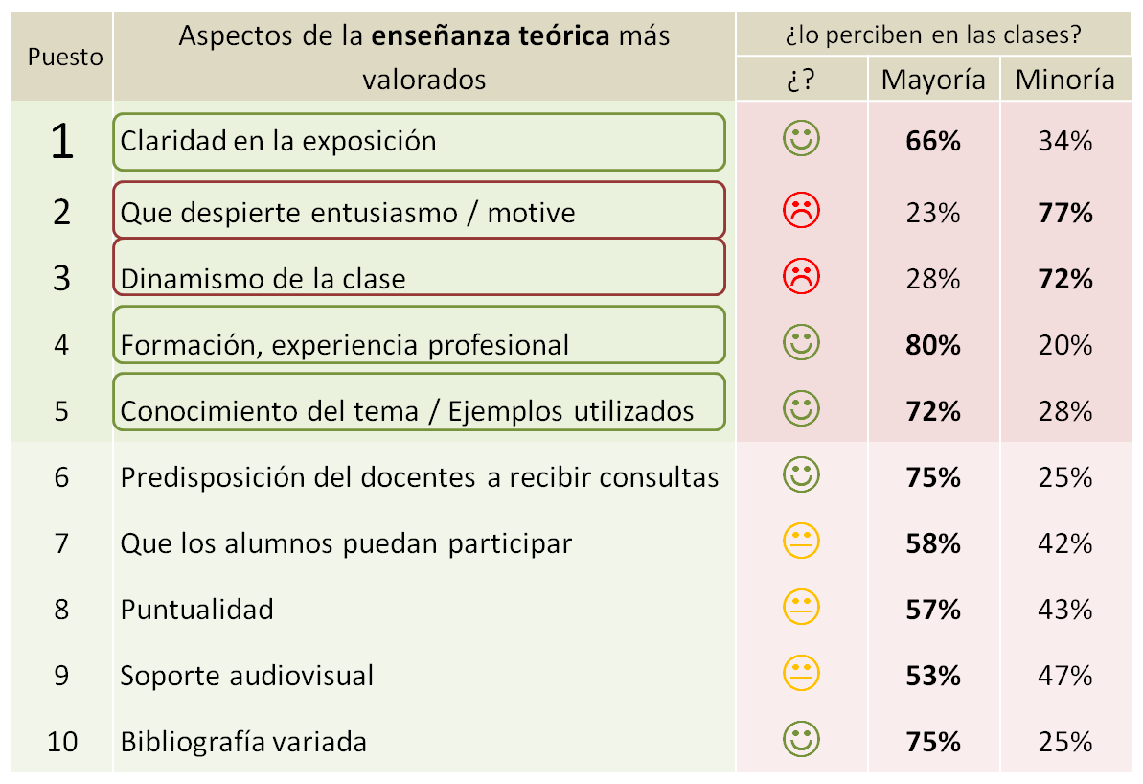

Cuadro V | Autoevaluación de los alumnos.

☺ Aspectos en los que se identificaron con mayores aptitudes / actitudes

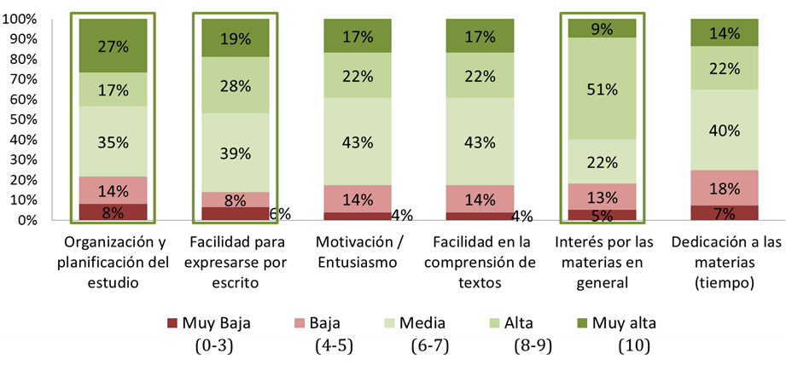

😐 Aspectos con opiniones divididas
☹ Aspectos en los que se identificaron con menores aptitudes / actitudes.
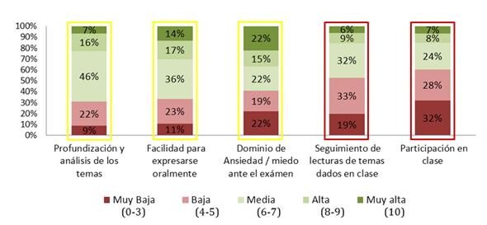

Cursando materias de 3ro, 4to, y 5to año de la carrera.
Trabaja, realiza actividades deportivas, idiomas, voluntariados en ONG, entre otras.
Duración promedio año 2012. Información suministrada por la Secretaría de Planificación y Control Institucional de la FCE, a partir de datos del CeSPI (Centro Superior para el Procesamiento de la Información de la Universidad Nacional de La Plata).
http://www.pmolinari.com/index.php/2013/05/30/la-generacion-del-facebook-en-10-caracteristicas/

